https://www.google.com/a/cpanel/guttman.ort.org.il/images/logo.gif?service=google_default

**מערכת גישה אוטומטית לאתרים**

**מבוססת SSO**

*הצעת ותיאור הפרויקט*

***אליזבת לנגרמן***

ת.ז: 208568675

בית ספר: אורט גוטמן נתניה

מורים מנחים: מיכאל צ'רנובילסקי

גד רוזנטל

תאריך הגשה: 11.2015

**מבוא**

כולנו רשומים כיום למספר רב של אתרים שנותנים לנו שירותים שונים. לדוגמא: כתובת אימייל אחת או יותר, גישה לחשבון הבנק שלנו דרך האינטרנט, קניות אונליין בחנויות שונות, חשבון פייסבוק, ושירותים רבים נוספים שמאפשרים להירשם אליהם כמנוי באמצעות שם משתמש וסיסמא.

קל מאוד לשכוח שמות משתמש וסיסמאות כאשר אנחנו בוחרים עבור כל שירות צירופים אחרים. עם זאת, כדי לשמור על הפרטיות שלנו ולהקטין את הסיכונים, אנחנו מעדיפים לא להשתמש באותה סיסמא, אלא להחליף אותה בכל אתר. לרוע המזל, כך קל מאוד לשכוח את אחת הסיסמאות או להתבלבל ביניהן.

הפרויקט שאני מפתחת מטרתו לתת מענה לבעיה זו, ע"י בניית מערכת הפועלת בשיטת SSO (Single Sign On). זוהי שיטת הזדהות של משתמש המאפשרת הזדהות אחת כלפי מספר מערכות מידע, ללא צורך בהזדהות נפרדת עבור כל מערכת.

המוצר המוגמר אמור לתת למשתמש מסויים אפשרות גישה לאתרים שונים ללא צורך בסיסמאות רבות. המשתמש יוכל להתחבר למערכת (באמצעות סיסמא אחת בלבד, במקום סיסמאות רבות לאתרים רבים) והיא תאפשר לו להתחבר לשירותים שתומכים במוצר זה ללא צורך בשם משתמש וסיסמא ייחודיים. כלומר, במקום להתחבר כרגיל, המשתמש יבחר באופציה המתאימה ויקבל גישה לחשבון שלו באופן אוטומטי, באמצעות מערכת זו.

**תיאור המוצר**

המטרות המרכזיות של הפרויקט שאני מפתחת הן:

* לאפשר גישה ישירה, מהירה ואוטומטית לאתרי אינטרנט שתומכים באפשרות זו.
  + הגישה תהיה באמצעות התחברות אחת בלבד, שתאפשר למשתמש להתחבר לחשבון שלו במספר אתרים במקביל.
* להפוך את השימוש בסיסמאות לקל ונוח יותר.
  + להקל על המשתמש שלא יצטרך לזכור סיסמאות רבות ושונות.
  + ישנן פניות רבות של משתמשים שנושא סיסמאות ושחזורן. לכן מערכת כזו יכולה לצמצם עלויות של צוותי מחשוב שמטפלים בפניות אלה.
* להגדיל את האבטחה ע"י הקטנת הסיכוי לגניבת סיסמאות באמצעות FISHING (אתרים מדומים).

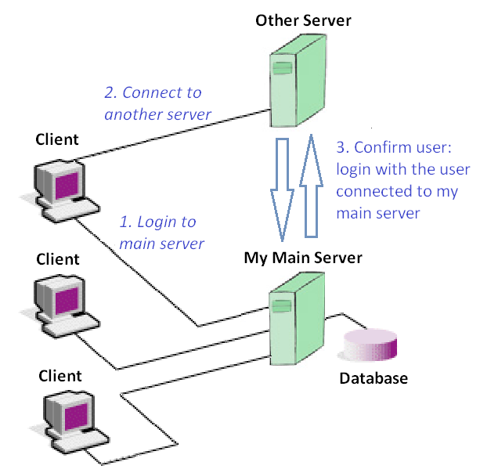

**אילוצים ודרישות**

דרישות פונקציונאליות:

* לאפשר התחברות לתוכנית הראשית, באמצעות שם משתמש וסיסמא.
* לאפשר למשתמש שהתחבר גישה לתוכניות משניות התומכות באפשרות זו, ללא צורך בשם משתמש וסיסמא.
* להציג למשתמש המחובר את האתרים שבאפשרותו להתחבר אליהם באמצעות מערכת זו.
* לתת למשתמש אפשרות להתנתק מהמערכת.
* אפשרות חיבור של מספר משתמשים בו זמנית (multi-client).

דרישות ממשקים:

* כל אחת מהתוכניות (ראשית ומשנית) תכיל ממשק גרפי עבור המשתמש (GUI).
* תקשורת בין התוכנית הראשית לתוכניות המשניות שיאפשר התחברות.
* תקשורת בין השרת הראשי ללקוחות המתחברים אליו באמצעות אינטרנט.

דרישות לא פונקציונאליות:

* אבטחה: שמירה מאובטחת על סיסמאות והעברה מוצפנת של מידע.
* אפשרות צפייה בסטטוס המשתמשים לצרכי תחזוקה.

דרישות בסיס נתונים:

* שמות המשתמש והסיסמאות לתוכנית הראשית יישמרו בDatabase .

אילוצים:

* המערכת דורשת חיבור לאינטרנט.
* משתמש שירצה להתחבר למערכת יצטרך להתקין תוכנת client.
* המערכת תעבוד במערכת ההפעלה windows.

**סביבת העבודה**

מנוע הפרויקט ייכתב בפייתון, והממשקים הגרפיים ב #C.

החלק הכתוב בפייתון ייכתב ויבדק בסביבת העבודה PyCharm.

ממשקי המשתמש ייכתבו וייבדקו בסביבת Microsoft Visual Studio.

**ניהול פרויקט עתידי**

|  |  |
| --- | --- |
| כתיבת "שלד" לפרויקט | 20.11 – 12.12 |
| כתיבת השרת:  הקוד בפייתון והממשק ב C# | 22.12 – 30.1 |
| כתיבת הלקוח  +  תוכנית לדוגמא שתשתמש בשירות זה | 1.2 – 12.3 |
| השלמת כתיבת הקוד  +  הוספת בדיקות תקינות | 12.3 – 31.3 |
| בדיקה ותיקון שגיאות | 1.4 – 22.4 |
| תוספות אחרונות לפרויקט  (במידת הצורך) | 24.4 – 30.4 |
| כתיבת תיק העבודה הנלווה | 9.4 – 30.4 |
| חזרה והכנה לקראת הגשת הפרויקט | 30.4 – 1.5 |